Advance Numerical Technique Laboratory

Lab 5

**Q.1** Solve using BTCS

du/dt = k * d2u/dx2

u(x,0) = sin pi*x

u(0,t) = 0, u(1,t) = 0, t = 0.5

dt = 0.1;

dx = 0.02;

**Solution** :-

u =

0 0 0 0 0 0

0.0628 0.0316 0.0159 0.0080 0.0040 0.0020

0.1253 0.0631 0.0318 0.0160 0.0080 0.0041

0.1874 0.0943 0.0475 0.0239 0.0120 0.0061

0.2487 0.1252 0.0630 0.0317 0.0160 0.0080

0.3090 0.1555 0.0783 0.0394 0.0198 0.0100

0.3681 0.1853 0.0933 0.0470 0.0236 0.0119

0.4258 0.2143 0.1079 0.0543 0.0273 0.0138

0.4818 0.2425 0.1221 0.0614 0.0309 0.0156

0.5358 0.2697 0.1358 0.0683 0.0344 0.0173

0.5878 0.2959 0.1489 0.0750 0.0377 0.0190

0.6374 0.3209 0.1615 0.0813 0.0409 0.0206

0.6845 0.3446 0.1734 0.0873 0.0439 0.0221

0.7290 0.3669 0.1847 0.0930 0.0468 0.0236

0.7705 0.3878 0.1952 0.0983 0.0495 0.0249

0.8090 0.4072 0.2050 0.1032 0.0519 0.0261

0.8443 0.4250 0.2139 0.1077 0.0542 0.0273

0.8763 0.4411 0.2220 0.1118 0.0563 0.0283

0.9048 0.4555 0.2293 0.1154 0.0581 0.0292

0.9298 0.4680 0.2356 0.1186 0.0597 0.0300

0.9511 0.4787 0.2410 0.1213 0.0611 0.0307

0.9686 0.4875 0.2454 0.1235 0.0622 0.0313

0.9823 0.4944 0.2489 0.1253 0.0631 0.0317

0.9921 0.4994 0.2514 0.1265 0.0637 0.0321

0.9980 0.5024 0.2529 0.1273 0.0641 0.0323

1.0000 0.5034 0.2534 0.1275 0.0642 0.0323

0.9980 0.5024 0.2529 0.1273 0.0641 0.0323

0.9921 0.4994 0.2514 0.1265 0.0637 0.0321

0.9823 0.4944 0.2489 0.1253 0.0631 0.0317

0.9686 0.4875 0.2454 0.1235 0.0622 0.0313

0.9511 0.4787 0.2410 0.1213 0.0611 0.0307

0.9298 0.4680 0.2356 0.1186 0.0597 0.0300

0.9048 0.4555 0.2293 0.1154 0.0581 0.0292

0.8763 0.4411 0.2220 0.1118 0.0563 0.0283

0.8443 0.4250 0.2139 0.1077 0.0542 0.0273

0.8090 0.4072 0.2050 0.1032 0.0519 0.0261

0.7705 0.3878 0.1952 0.0983 0.0495 0.0249

0.7290 0.3669 0.1847 0.0930 0.0468 0.0236

0.6845 0.3446 0.1734 0.0873 0.0439 0.0221

0.6374 0.3209 0.1615 0.0813 0.0409 0.0206

0.5878 0.2959 0.1489 0.0750 0.0377 0.0190

0.5358 0.2697 0.1358 0.0683 0.0344 0.0173

0.4818 0.2425 0.1221 0.0614 0.0309 0.0156

0.4258 0.2143 0.1079 0.0543 0.0273 0.0138

0.3681 0.1853 0.0933 0.0470 0.0236 0.0119

0.3090 0.1555 0.0783 0.0394 0.0198 0.0100

0.2487 0.1252 0.0630 0.0317 0.0160 0.0080

0.1874 0.0943 0.0475 0.0239 0.0120 0.0061

0.1253 0.0631 0.0318 0.0160 0.0080 0.0041

0.0628 0.0316 0.0159 0.0080 0.0040 0.0020

0 0 0 0 0 0

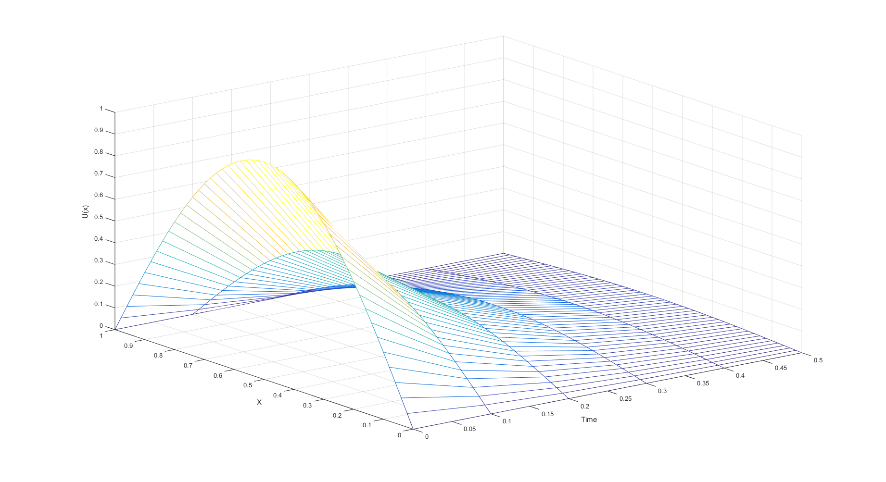

Fig1: Plot at every iteration

**Q.2** Solve

$$y''' + yy'' + 1 - (y')^2 = 0$$

$$y(0) = 0, y'(0) = 0$$

$$y'(10) = 1$$

$$h = 0.1;$$

e = 10^-5

**Solution** :-

w =

Columns 1 through 9

0 0.0275 0.1062 0.2286 0.3876 0.5765 0.7894 1.0205 1.2650

0 0.2750 0.5117 0.7120 0.8780 1.0119 1.1164 1.1947 1.2507

Columns 10 through 18

1.5189 1.7788 2.0423 2.3073 2.5726 2.8374 3.1011 3.3633 3.6239

1.2882 1.3111 1.3231 1.3273 1.3262 1.3216 1.3150 1.3072 1.2987

Columns 19 through 27

3.8828 4.1398 4.3951 4.6486 4.9002 5.1501 5.3981 5.6443 5.8887

1.2899 1.2809 1.2719 1.2628 1.2537 1.2447 1.2356 1.2265 1.2174

Columns 28 through 36

6.1313 6.3720 6.6110 6.8481 7.0834 7.3169 7.5486 7.7785 8.0065

1.2083 1.1993 1.1902 1.1811 1.1720 1.1630 1.1539 1.1448 1.1358

Columns 37 through 45

8.2328 8.4572 8.6799 8.9007 9.1197 9.3369 9.5522 9.7658 9.9776

1.1267 1.1177 1.1086 1.0995 1.0905 1.0814 1.0724 1.0633 1.0543

Columns 46 through 51

10.1875 10.3957 10.6020 10.8065 11.0092 11.2101

1.0452 1.0362 1.0271 1.0181 1.0090 1.0000

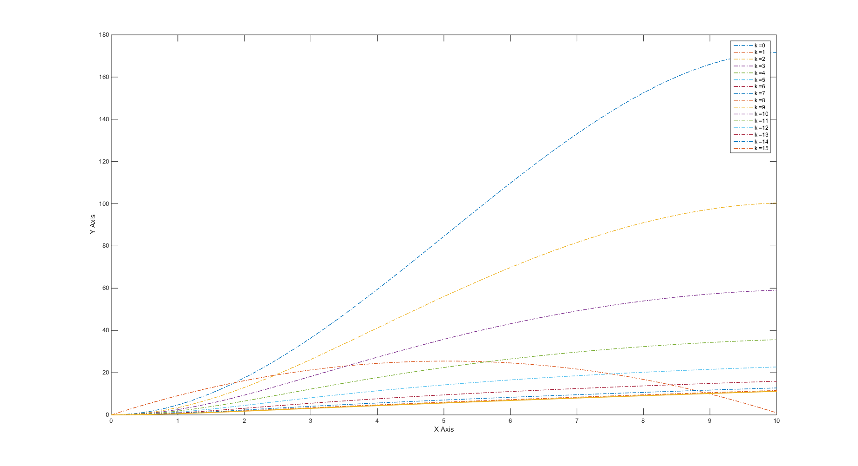

Fig1: Plot of y at every iteration

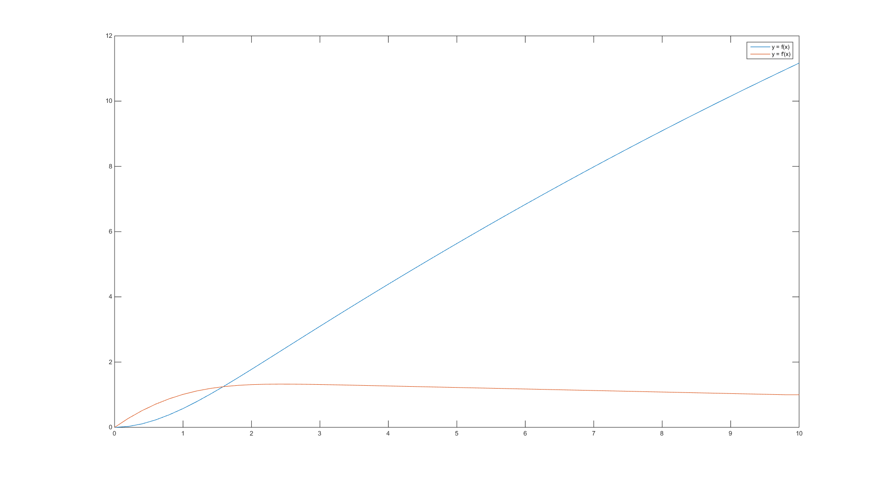

Fig3: Plot at final iteration